Об утверждении регламента государственной услуги "Прием документов и зачисление детей в дошкольные организации образования"
Утративший силу
Постановление акимата города Астаны от 29 января 2018 года № 107-166. Зарегистрировано Департаментом юстиции города Астаны 13 февраля 2018 года № 1160. Утратило силу постановлением акимата города Нур-Султана от 9 октября 2020 года № 107-2157.
Сноска. Утратило силу постановлением акимата города Нур-Султана от 09.10.2020 № 107-2157 (вводится в действие по истечении десяти календарных дней после дня его первого официального опубликования).
В соответствии с законами Республики Казахстан от 23 января 2001 года "О местном государственном управлении и самоуправлении в Республике Казахстан", от 15 апреля 2013 года "О государственных услугах", акимат города Астаны ПОСТАНОВЛЯЕТ:
1. Утвердить регламент государственной услуги "Прием документов и зачисление детей в дошкольные организации образования" согласно приложению.
2. Признать утратившим силу постановление акимата города Астаны от 26 октября 2015 года № 107-1899 "Об утверждении Регламента государственной услуги "Прием документов и зачисление детей в дошкольные организации образования" (зарегистрировано в Реестре государственной регистрации нормативных правовых актов за № 972, опубликовано в газетах "Астана ақшамы", "Вечерняя Астана" от 3 декабря 2015 года).
3. Руководителю Государственного учреждения "Управление образования города Астаны" в установленном законодательством Республики Казахстан порядке обеспечить:
1) государственную регистрацию настоящего постановления в территориальном органе юстиции;
2) направление копии настоящего постановления в течение десяти календарных дней со дня государственной регистрации в бумажном и электронном виде на казахском и русском языках в Республиканское государственное предприятие на праве хозяйственного ведения "Республиканский центр правовой информации Министерства юстиции Республики Казахстан" для официального опубликования и включения в Эталонный контрольный банк нормативных правовых актов Республики Казахстан;
3) в течение десяти календарных дней после государственной регистрации настоящего постановления направление его копии для официального опубликования в периодических печатных изданиях, распространяемых на территории города Астаны;
4) размещение настоящего постановления на интернет-ресурсе акимата города Астаны после его официального опубликования;
5) в течение десяти рабочих дней после государственной регистрации настоящего постановления представление в территориальный орган юстиции сведений об исполнении мероприятий, предусмотренных подпунктами 1), 2), 3) и 4) настоящего пункта.
4. Контроль за исполнением настоящего постановления возложить на заместителя акима города Астаны Аманшаева Е.А.
5. Настоящее постановление вводится в действие по истечении десяти календарных дней после дня его первого официального опубликования.
Аким города Астаны | A. Исекешев
Приложение
к постановлению акимата
города Астаны
от 29 января 2018 года № 107-166
Регламент государственной услуги
"Прием документов и зачисление детей в дошкольные организации образования"
1. Общие положения
1. Государственная услуга "Прием документов и зачисление детей в дошкольные организации образования" (далее – государственная услуга) оказывается дошкольными организациями всех типов и видов города Астаны (далее – услугодатель).
Настоящий Регламент государственной услуги разработан на основании стандарта государственной услуги "Прием документов и зачисление детей в дошкольные организации образования" (далее – Стандарт), утвержденного приказом Министра образования и науки Республики Казахстан от 11 октября 2017 года № 518 "О внесении изменений в приказ Министра образования и науки Республики Казахстан от 7 апреля 2015 года № 172 "Об утверждении стандартов государственных услуг, оказываемых местными исполнительными органами в сфере дошкольного воспитания и обучения" (зарегистрирован в Реестре государственной регистрации нормативных правовых актов за № 15966).
2. Форма оказания государственной услуги: бумажная.
3. Результат оказания государственной услуги: зачисление ребенка в дошкольную организацию на основании заключенного договора между дошкольной организацией и одним из родителей или законным представителем ребенка, либо мотивированный ответ об отказе в оказании государственной услуги по основаниям, предусмотренным пунктом 10 Стандарта.
Прием и выдача документов для оказания государственной услуги осуществляются через канцелярию услугодателя.
Форма представления результата оказания государственной услуги –бумажная.
Государственная услуга оказывается бесплатно физическим лицам (далее - услугополучатель).
2. Описание порядка действий структурных подразделений (работников) услугодателя в процессе оказания государственной услуги
4. Основанием для начала процедуры (действия) по оказанию государственной услуги является получение услугодателем заявления и необходимых документов от услугополучателя, предусмотренных пунктом 9 Стандарта.
5. Содержание каждой процедуры (действия), входящей в состав процесса оказания государственной услуги, длительность его выполнения:
действие 1 – прием и регистрация поступивших документов от услугополучателя – 10 (десять) минут.
Результат – прием и регистрация документов от услугополучателя сотрудником канцелярии услугодателя;
действие 2 – передача сотрудником канцелярии услугодателя документов услугополучателя ответственному специалисту услугодателя для оформления договора между услугодателем и услугополучателем, либо мотивированного ответа об отказе в оказании государственной услуги в случаях и по основаниям, предусмотренным пунктом 10 Стандарта – 10 (десять) минут.
Результат – рассмотрение документов услугополучателя ответственным специалистом услугодателя на соответствие предъявляемым требованиям, предусмотренным пунктом 9 Стандарта, и составление договора между услугодателем и услугополучателем, либо мотивированный ответ об отказе в оказании государственной услуги по основаниям, предусмотренным пунктом 10 Стандарта;
действие 3 – передача ответственным специалистом услугодателя на подписание руководителю услугодателя договора об оказании государственной услуги – 5 (пять) минут.
Результат – подписание договора оказания государственной услуги руководителем услугодателя, либо мотивированный ответ об отказе в оказании государственной услуги по основаниям, предусмотренным пунктом 10 Стандарта;
действие 4 – подписание договора об оказании государственной услуги и зачисление ребенка в дошкольную организацию образования – 5 (пять) минут.
Результат – выдача подписанного руководителем услугодателя договора об оказании государственной услуги и зачисление ребенка в дошкольную организацию образования, либо мотивированный ответ об отказе в оказании государственной услуги по основаниям, предусмотренным пунктом 10 Стандарта.
3. Описание порядка взаимодействия структурных подразделений (работников) услугодателя в процессе оказания государственной услуги
6. Перечень структурных подразделений (работников) услугодателя, которые участвуют в процессе оказания государственной услуги:
1) сотрудник канцелярии услугодателя;
2) ответственный специалист услугодателя;
3) руководитель услугодателя.
7. Описание последовательности процедур (действий) взаимодействия между структурными подразделениями (работниками) услугодателя с указанием каждой процедуры (действия) приведено в справочнике бизнес-процессов оказания государственной услуги согласно приложению к настоящему Регламенту.

Приложение
к регламенту государственной
услуги "Прием документов и
зачисление детей в дошкольные
организации образования"
Справочник бизнес-процессов оказания государственной услуги

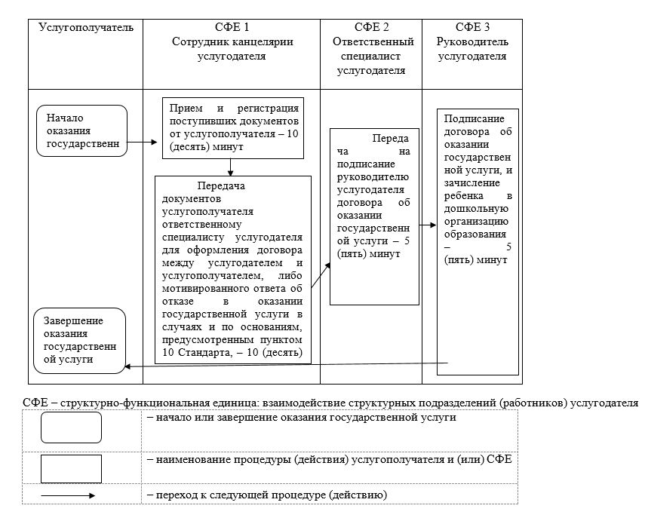

© 2012. РГП на ПХВ «Институт законодательства и правовой информации Республики Казахстан» Министерства юстиции Республики Казахстан

